МИНИСТЕРСТВО НАУКИ И ВЫСШЕГО ОБРАЗОВАНИЯ РФ

Пермский государственный национальный исследовательский университет

ОТЧЕТ

по Лабораторной работе №3

«СУБД Oracle: Резервное копирование и восстановление»

Выполнил работу

  студент группы КМБ-21-2

     Давыдов Д.А.

Пермь, 2024

1. Резервное копирование с помощью mysqldump:

Изображение выглядит как текст, снимок экрана, программное обеспечение, Мультимедийное программное обеспечение

Содержимое, созданное искусственным интеллектом, может быть неверным.

Изображение выглядит как текст, снимок экрана, Шрифт

Содержимое, созданное искусственным интеллектом, может быть неверным.

Изображение выглядит как текст, Шрифт, снимок экрана

Содержимое, созданное искусственным интеллектом, может быть неверным.

1. Карраптим БД (просто удалим некоторые части и проверим это):

Изображение выглядит как текст, снимок экрана, Шрифт

Содержимое, созданное искусственным интеллектом, может быть неверным.

Изображение выглядит как текст, снимок экрана, Шрифт

Содержимое, созданное искусственным интеллектом, может быть неверным.

Таблица авторов пропала.

1. Тушим БД для эмуляции восстановления после сбоя

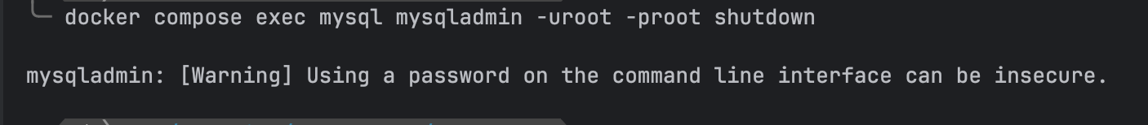

1. Поднимаем контейнер снова

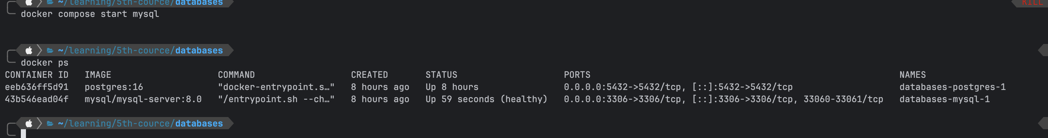

1. Восстанавливаем БД:

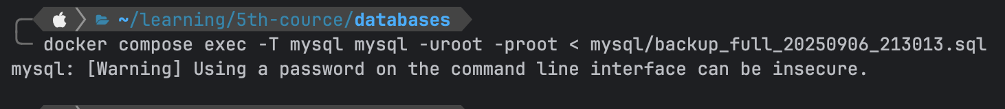

1. Проверяем то, что БД восстановлена:

Изображение выглядит как текст, снимок экрана, Шрифт, программное обеспечение

Содержимое, созданное искусственным интеллектом, может быть неверным.

1. Вывод

При выполнении данной лабораторной работы мы научились делать резервную копию БД MySQL и восстанавливаться из неё